Nama : Faiz Ni’matul Haq
NIM : 195080200111059
Kelas : P02

Tugas Referensi Mananger Menggunakan Mendeley
Bubu merupakan alat tangkap yang bersifat pasif dan pada umumnya berbentuk menyerupai kurungan dengan prinsip pengoperasiannya yaitu memudahkan ikan masuk dan menyulitkan untuk keluar (Perdana et al., 2019). Alat tangkap ini dapat terbuat dari anyaman bambu, anyaman rotan maupun anyaman kawat. Secara garis besar alat tangkap bubu terdiri dari badan (body), mulut (funnel) dan pintu. (Fachrussyah & Zaman, 2021). Metode pengoperasian dari alat tangkap ini dimulai dari pemasangan (setting), perendaman (soaking time) dan pengangkatan (hauling) (Bakari et al., 2018). Salah satu ikan yang menjadi target utama dalam penangkapan bubu adalah ikan Kerapu dan Kakap Merah (Sangadah & Kartawidjaja, 2020).

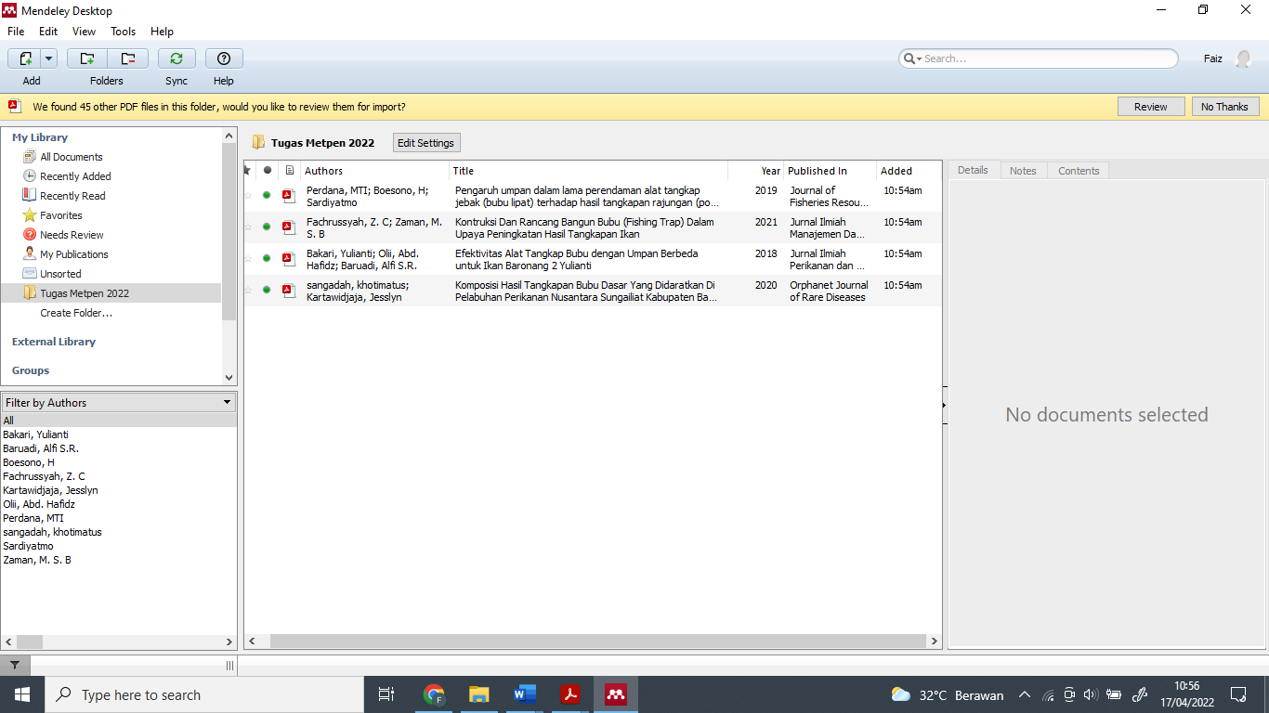

DAFTAR PUSTAKA

Bakari, Y., Olii, A. H., & Baruadi, A. S. R. (2018). Efektivitas Alat Tangkap Bubu dengan Umpan Berbeda untuk Ikan Baronang 2 Yulianti. Jurnal Ilmiah Perikanan Dan Kelautan, 6(1), 8–10.
Fachrussyah, Z. C., & Zaman, M. S. B. (2021). Kontruksi Dan Rancang Bangun Bubu (Fishing Trap) Dalam Upaya Peningkatan Hasil Tangkapan Ikan. Jurnal Ilmiah Manajemen Dan Bisnis, 3(3), 100–112.
Perdana, M., Boesono, H., & Sardiyatmo. (2019). Pengaruh umpan dalam lama perendaman alat tangkap jebak (bubu lipat) terhadap hasil tangkapan rajungan (portunus pelagicus) di Desa Semat, Jepara. Journal of Fisheries Resources Utilization Management and Technology, 5(1), 1–8.
Sangadah, K., & Kartawidjaja, J. (2020). Komposisi Hasil Tangkapan Bubu Dasar Yang Didaratkan Di Pelabuhan Perikanan Nusantara Sungailiat Kabupaten Bangka Provinsi Bangka Belitung. Orphanet Journal of Rare Diseases, 21(1), 1–9.

